**Общее.**

Местность располагается в умеренно-континентальном климате с преобладанием лиственных пород деревьев. Имеется обычная смена сезонов весна-лето-осень-зима.

На севере области располагается горная цепь, протянувшаяся с востока на запад. Сквозь горную цепь пролегает ущелье. Юго-восточнее ущелья располагается лес. Западнее леса простирается равнинная местность. Западнее ущелья с гор стекает горная речка. На юге горного массива, на востоке от ущелья, располагается гора с округлой вершиной (возможно чуть ниже окружающих гор).

**Примерная схема местности:**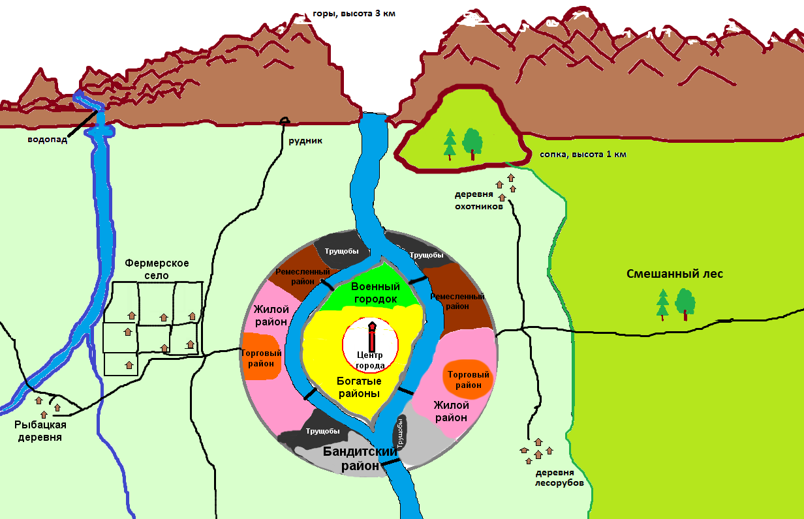

Пример каньона:

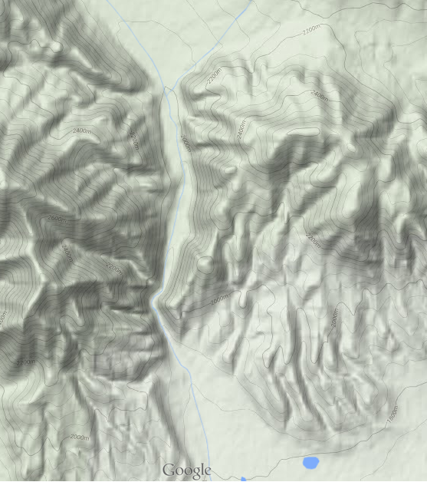

Сцена №1. Защита

Сезон: Поздняя осень (октябрь-ноябрь)

Время суток: Ранее утро

Погодные условия: Пасмурно, туман.

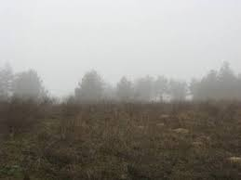

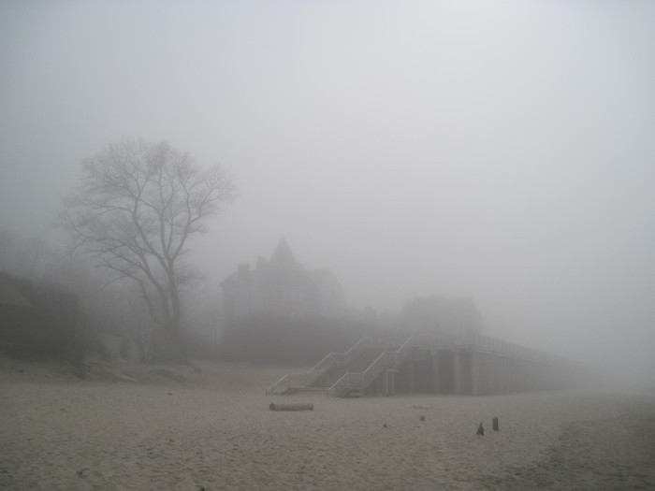

По дну ущелья протягивается русло высохшей реки, когда-то текшей через всё ущелье, с истоком на севере. Русло разделяет равнину (западный берег) и лес (восточный берег). Дно ровное, глиняное, покрытое галькой.

Пересохшее русло, использующееся как дорога, проходит через разрушенный старый город, в центре которого на руинах башни солидных размеров построена исследовательская военная база, защищенная высокотехнологичными устройствами, укреплениями и сооружениями.

Сцена №2. Шпионаж

Сезон: середина зимы

Время суток: ночь

Погодные условия: метель, ветрено, небо затянуто кучевыми облаками.

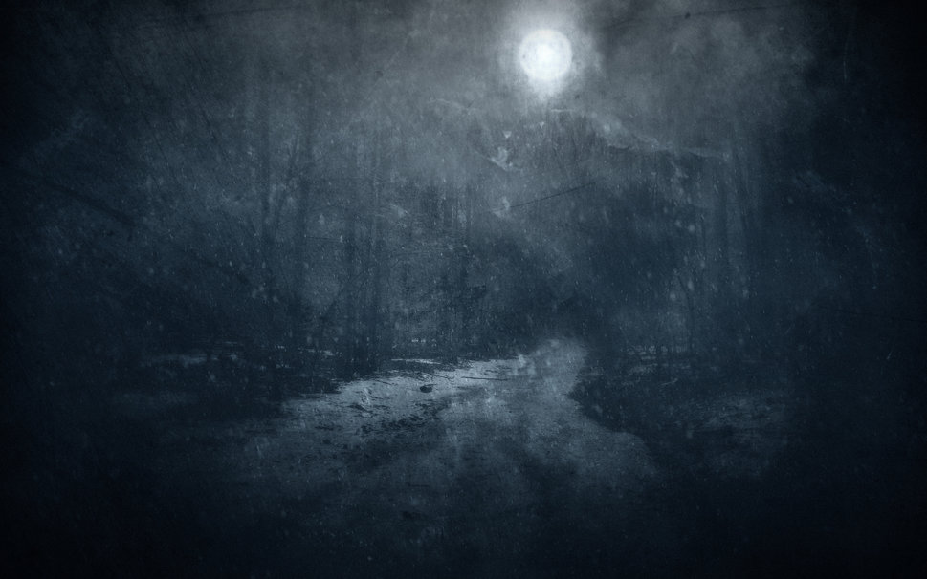

***Изменения окружения:*** Пост в руинах города на стадии недавно отстроенного, без высокотехнологичного оборудования, но с элементами современных военных укреплений.

Сцена №3. Магический призыв

Сезон: лето.

Время суток: день

Погодные условия: ясно

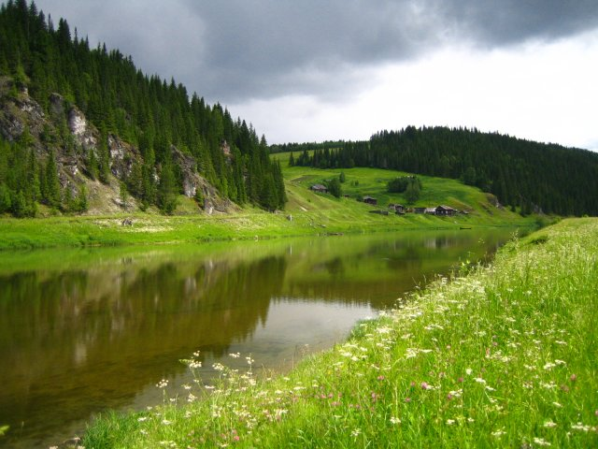

***Изменения окружения:*** По руслу течёт полноводная река, занимающая всё ущелье, с истоком на севере. На берегах реки располагается Город магов.